Mes de la Salud Mental: Guía para publicaciones orgánicas en redes sociales
Este mes de mayo, para crear conciencia y promover el Mes de la Salud Mental (MIMHMM, por sus siglas en inglés), alentamos a que comparta todo el contenido proporcionado en los perfiles de las redes sociales de su condado o ciudad durante todo el mes. Los archivos de cada imagen se pueden encontrar aquí para su uso. Se pueden descargar tanto el JPEG estático como los archivos de trabajo (editables). Si desea agregar el logotipo de su condado o ciudad o realizar otras personalizaciones, utilice los archivos de trabajo (editables).
Con base en las mejores prácticas de las redes sociales, como saber cuándo las personas están más activas en línea, hemos especificado los días y horarios recomendados para cada publicación. Todo el contenido que se muestra en esta guía se compartirá a través de todos los canales sociales de Take Action for Mental Health / Toma acción por la salud mental de CalMHSA, lo que le brinda a usted la opción de compartirlos también.
Canales sociales de Take Action for Mental Health / Toma acción por la salud mental:
- Facebook
- Instagram
- Twitter
Horario de publicación sugerido
A continuación se encuentra el contenido para cada plataforma (Instagram, Facebook y Twitter) junto con los días recomendados y las ventanas de tiempo para programar cada publicación. Siéntase libre de incluir otros hashtags al contenido de cada publicación (hashtags locales, etc.). Tenga en cuenta que hay imágenes alternativas para los días 18 y 23 por si prefiere usar imágenes que incluyan personas con su identidad oculta.

Instagram
2 de Mayo | 5 de Mayo
10 AM - 12 PM | 2 PM - 4 PM
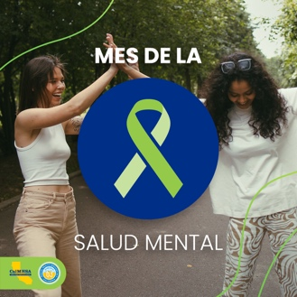  ¡Mayo es el #MesDeLaSaludMental! Puedes tomar acción por la salud mental informándote. Pregunta #CoomoEstamos, #AprendeMás y #ConsigueAyuda para ti o cualquier persona que conozcas que esté pasando por una crisis de salud mental. Visita https://takeaction4mh.com/es/ #TomaAcción4MH | 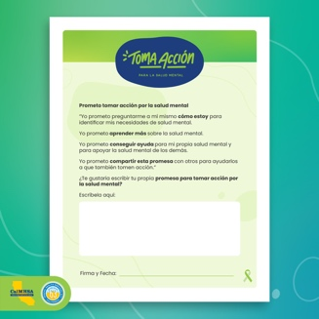  Este #MesDeLaSaludMental, comprométete a tomar acción por la salud mental por ti, tus amigos y tu comunidad. ¡Haz tu promesa ahora en https://takeaction4mh.com/es/check-in-resources/ (enlace en bio) y comparte tu promesa con tu red! #HazLaPromesa #TomaAcción4MH
10 de Mayo | 13 de Mayo
3 PM - 5 PM | 8 AM - 10 AM
En el #MesDeLaSaludMental, puedes tomar acción por la salud mental averiguando cómo preguntar a tus seres queridos y a ti mismo #ComoEstamos de nuestra salud mental. Inicia una conversación para ver cómo puedes ayudar o apoyar a los demás—o a ti mismo. Descubre cómo en takeaction4mh.com/es/ (enlace en bio) #TomaAcción4MH | 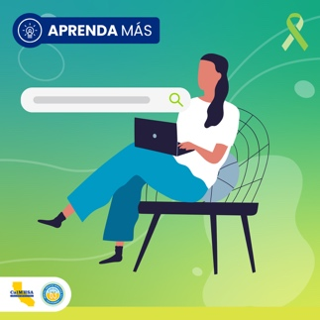  Aquí hay otra acción que puedes tomar en el #MesDeLaSaludMental: #AprendaMás sobre las necesidades de salud mental y explora el cuidado personal, los servicios y los apoyos disponibles para ayudar a encontrar el camino a seguir. Visita takeaction4mh.com/es/ (enlace en bio) para comenzar. #TomaAcción4MH
18 de Mayo | 23 de Mayo
12 PM - 2 PM | 3 PM - 5 PM
#ConsigaAyuda para tu propia salud mental, o ayuda a alguien más a encontrar ayuda, ¡acercándote y conectando con los recursos disponibles en tu comunidad! Visita takeaction4mh.com/es/ (enlace en la bio) para conocer recursos muy útiles. #MesDeLaSaludMental #TomaAcción4MH | 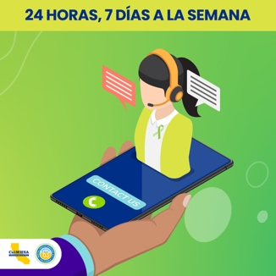  Si sientes angustia, necesitas apoyo emocional o te preocupa un ser querido, hay ayuda a la mano. Llama a la Línea Nacional de Prevención del Suicidio al 1-888-628-9454 las 24 horas del día, 7 días de la semana, para recibir consejería de crisis, todo de forma gratuita y confidencial. #MesDeLaSaludMental #TomaAcción4MH
26 de Mayo | 31 de Mayo
12 PM - 2 PM | 10 PM - 12 PM
¡Ayuda a hacer crecer el movimiento para tomar acción por la salud mental en California! Sugiérenos a tus amigos y familiares, haz la promesa de tomar acción y demuestra tu apoyo a las personas que están en crisis este Mes de la Salud Mental, ¡y todos los meses! #HazLaPromesa #TomaAcción4MH | 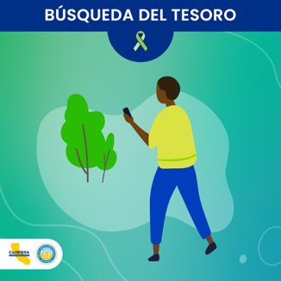  ¡Únete a la Búsqueda del tesoro por el #MesDeLaSaludMental! Sal y descubre lugares y actividades que pueden ayudarte a practicar el #CuidadoPersonal o a dar apoyo a otros. Visita https://takeaction4mh.com/es (o enlace en bio) para más detalles.

Facebook
2 de Mayo | 5 de Mayo
10 AM - 12 PM | 2 PM - 4 PM
¡Mayo es el Mes de la Salud Mental! Puedes tomar acción por la salud mental informándote. Pregunta cómo estamos, aprende más y consigue ayuda para ti o para alguien en crisis de salud mental. ¡Visita https://takeaction4mh.com/es/ y comparte esta publicación para que crezca el movimiento! | Para el Mes de la Salud Mental, comprométete a tomar acción por la salud mental—por ti, tus amigos y tu comunidad. ¡Haz tu promesa ahora en https://takeaction4mh.com/es/check-in-resources/ y comparte tu promesa con tu red!
10 de Mayo | 13 de Mayo
3 PM - 5 PM | 8 AM - 10 AM
Para el Mes de la Salud Mental, puedes tomar acción por la salud mental informándote. Pregunta cómo estamos a tus seres queridos y a ti mismo. Inicia una conversación para ver cómo puedes encontrar ayuda u ofrecer apoyo. https://takeaction4mh.com/es/check-in-resources/ | Aquí hay otra acción que puedes tomar para el Mes de la Salud Mental: Aprenda más sobre las necesidades de salud mental y explora el cuidado personal, los servicios y los apoyos disponibles para ayudar a encontrar un camino a seguir.  https://takeaction4mh.com/es/learn-more-resources/
18 de Mayo | 23 de Mayo
12 PM - 2 PM | 3 PM - 5 PM
Consiga ayuda para tu propia salud mental, o apoya a alguien más a encontrar ayuda, ¡acercándote y conectando con los recursos disponibles en tu comunidad! Visita https://takeaction4mh.com/es/get-support-resources/ para conocer recursos muy útiles. | Si sientes angustia, necesitas apoyo emocional o te preocupa un ser querido, hay ayuda a la mano. Llama a la Línea Nacional de Prevención del Suicidio al 1-888-628-9454 las 24 horas del día, 7 días de la semana, para recibir consejería de crisis, todo de forma gratuita y confidencial. https://takeaction4mh.com/es/get-help-now/
26 de Mayo | 31 de Mayo
12 PM - 2 PM | 10 PM - 12 PM
¡Ayuda a hacer crecer el movimiento para tomar acción por la salud mental en California! Comparte esta publicación con tu red, promete tomar acción y demuestra tu apoyo a las personas que atraviesan una crisis este Mes de la Salud Mental, ¡y todos los meses! https://takeaction4mh.com/es/ | ¿Has oído hablar de la Búsqueda del tesoro por el Mes de la Salud Mental? Sal y descubre lugares y actividades que pueden ayudarte a practicar el #CuidadoPersonal o a dar apoyo a otros. Visita https://takeaction4mh.com/es para obtener más detalles.

Twitter
2 de Mayo | 5 de Mayo
10 AM - 12 PM | 2 PM - 4 PM
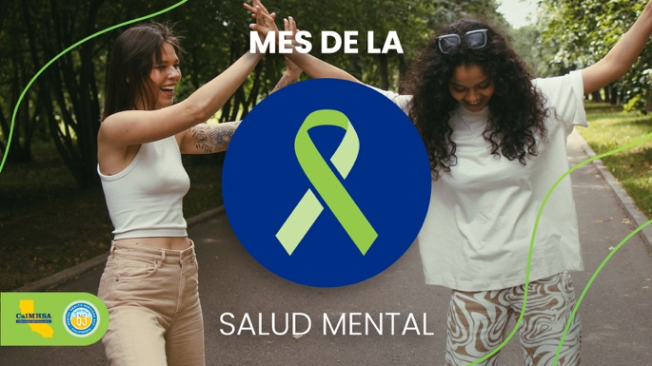  ¡Mayo es el #MesDeLaSaludMental! Puedes tomar acción por la salud mental informándote. Pregunta cómo estamos, aprende más y consigue ayuda para ti o para alguien que esté en crisis.  Visita https://takeaction4mh.com/es/ ¡y haz RT para que crezca el movimiento! #TomaAcción4MH | 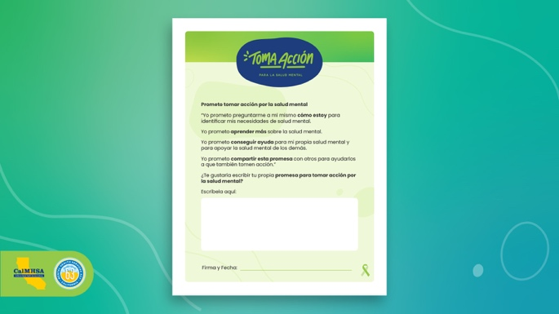  Este #MesDeLaSaludMental, comprométete a tomar acción por la salud mental por ti, tus amigos y tu comunidad. ¡Haz tu promesa ahora en https://takeaction4mh.com/es/check-in-resources/ y comparte tu promesa con tu red! #TomaAcción4MH
10 de Mayo | 13 de Mayo
3 PM - 5 PM | 8 AM - 10 AM
¡En el #MesDeLaSaludMental, puedes #TomaAcción4MH! Pregunta #CómoEstamos de salud mental a tus seres queridos y a ti mismo. Inicia una conversación para ver cómo puedes ayudar o apoyar a los demás—o a ti mismo. Descubre cómo en https://takeaction4mh.com/es/check-in-resources/ | 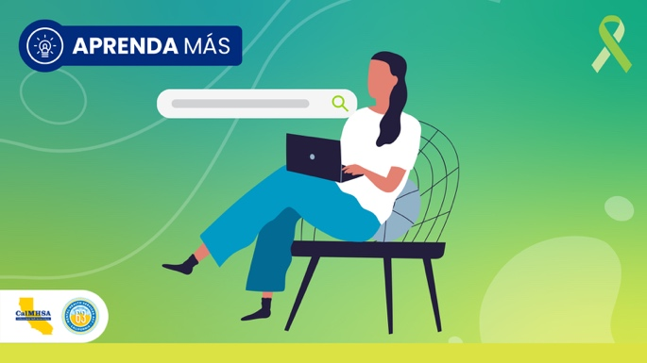  Esta es otra acción que puedes tomar en el #MesDeLaSaludMental: Aprenda más sobre las necesidades de salud mental. Explora el cuidado personal, servicios y apoyos disponibles. Visita https://takeaction4mh.com/es/learn-more-resources/ para comenzar. #TomaAcción4MH #MesDeLaSaludMental
18 de Mayo | 23 de Mayo
12 PM - 2 PM | 3 PM - 5 PM
Consiga ayuda para tu propia salud mental, o apoya a alguien más a encontrar ayuda, ¡acercándote y conectando con los recursos en tu comunidad! Visita https://takeaction4mh.com/es/get-support-resources/ para conocer recursos muy útiles. #MesDeLaSaludMental #TomaAcción4MH | 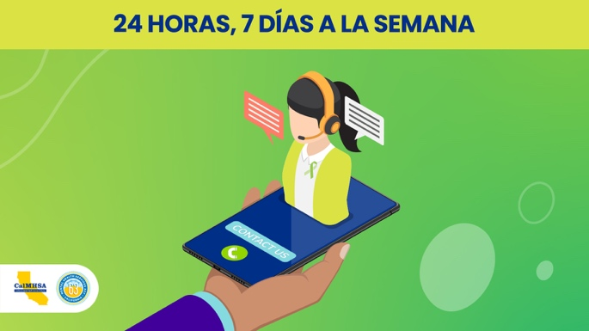  Si sientes angustia, necesitas apoyo emocional o te preocupa un ser querido, hay ayuda a la mano. Llama a la Línea Nacional de Prevención del Suicidio al 1-888-628-9454, 24 horas/7 días para obtener consejería de crisis, gratuito y confidencial. #TomaAcción4MH #MesDeLaSaludMental
26 de Mayo | 31 de Mayo
12 PM - 2 PM | 10 PM - 12 PM
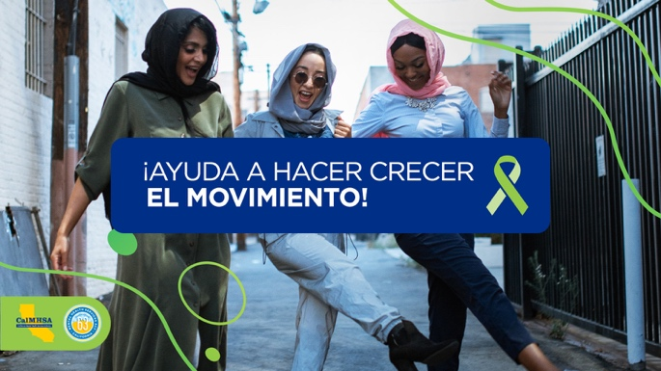  ¡Ayuda a hacer crecer el movimiento para tomar acción por la salud mental en California! Haz RT a tu red, haz la promesa y demuestra tu apoyo a las personas que atraviesan una crisis https://takeaction4mh.com/es/ #MesDeLaSaludMental #TomaAcción4MH | 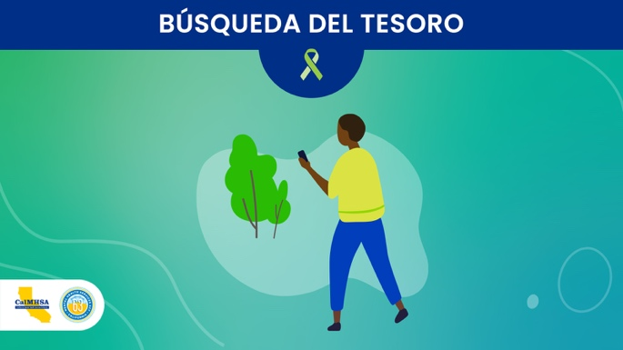  ¡Prepárate para la Búsqueda del tesoro por el #MesDeLaSaludMental! Sal y descubre lugares y actividades que pueden ayudarte a practicar el #CuidadoPersonal o a dar apoyo a otros. Más aquí: https://takeaction4mh.com/es #TomaAcción4MH

Horario de CalMHSA
A continuación se muestran los días y horarios en que CalMHSA publicará en todas las plataformas sociales de Take Action for Mental Health / Toma acción por la salud mental. Si prefiere volver a compartir parte o todo el contenido, puede estar atento durante estos horarios para volver a publicar en su cuenta.
2 de Mayo | 5 de Mayo | 10 de Mayo | 13 de Mayo
11:30 AM | 3 PM | 4:30 PM | 9:00 AM
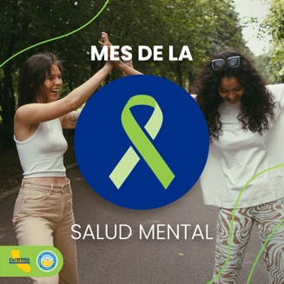 |  |  | 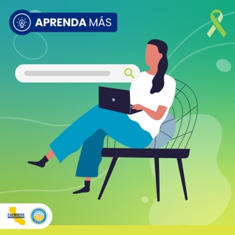
18 de Mayo | 23 de Mayo | 26 de Mayo | 31 de Mayo
12:30 PM | 3 PM | 12 PM | 12 PM
 | 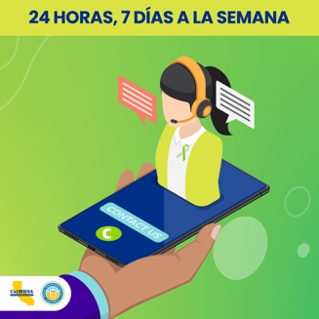 |  | 